Curso: Técnico em Mecânica
Módulo I – Introdutório
Município: Jacaraípe – Serra ES

PLANO DE ENSINO
PROFESSOR (A)
DISCIPLINA | Informática
CARGA HORÁRIA | 40 horas
SEMESTRE / ANO | 2/2019
MÓDULO | I
DATA

EMENTA

Histórico da computação, introdução ao processamento de dados, hardware: componentes, nomenclaturas, montagem e configuração de microcomputadores, comunicação paralela.
OBJETIVOS

- Ter acesso e conhecimento para busca de aperfeiçoamentos através da Internet e suas facilidades.

- Identificar melhores recursos de informática para apoio das atividades diárias em segurança do trabalho.

- Utilizar os recursos da informática para criação de relatórios, gráficos e apresentações.

- Definir e diferenciar os diversos tipos de dispositivos de informática.

- Utilizar recursos do correio eletrônico como forma de relacionamento e adequação as novas tecnologias do mercado de trabalho.

- Criar, através da informática, estruturas de organização de seus documentos e manipulá- los de maneira simples e adequada.

CONTEÚDO PROGRAMÁTICO

Conceito; História; Computação; Hardwares; Softwares
Sistemas operacionais; Introdução e tipos de sistemas; Aplicativos; Word; Excel.

METODOLOGIA

  - O aluno precisa acessar o ambiente virtual diariamente;
  - O aluno precisa dedicar 4h diárias para compor 20 horas semanais para a disciplina;
  - As pesquisas propostas necessitam envolvimento e comprometimento do aluno;
  - A participação nos fóruns é para o desenvolvimento da aprendizagem;
  - O acompanhamento das atividades será realizado pelos tutores a distância e presencial;
  - A correção das atividades será realizada pelos tutores à distância.

AVALIAÇÃO
O processo de avaliação compreenderá a distribuição de 100 pontos por componente curricular, onde será aprovado o aluno que alcançar o mínimo de 60 pontos. Essa pontuação será distribuída entre a prova presencial, atividades de múltipla escolha e participação em fóruns de debate.
  - Prova Presencial equivalente a 40% da pontuação total;
  - Atividades de Múltipla escolha equivalentes a 30% da pontuação total;
  - Participação dos fóruns de debate equivalente a 30% da pontuação total.
A recuperação paralela acontecerá durante o processo online em que o tutor estará disponível para esclarecimento de dúvidas sobre o conteúdo estudado.
A recuperação final ocorrerá nos momentos presenciais, para os alunos que, após o término do componente curricular não atingirem os 60 pontos para aprovação.
A prova de recuperação final abrangerá todo conteúdo estudado no componente curricular, terá o valor de 100 pontos e o aluno que atingir o mínimo de 60 pontos estará aprovado.

BIBLIOGRAFIA BÁSICA

NORTON, P. Introdução a informática . Makron Books. 1996.

MEIRELLES, F. Novas Aplicações com microcomputadores, Makron Books 2ª Edição.

Referências Bibliográficas Complementares:

ALCALDE, E – GARCIA, M. Informática Básica, Makron Books VELLOSO, F. Informática, Conceitos Básicos, Editora Campos, 2ª Edição

APRESENTAÇÃO

Não há como negar a presença da informática em nossas vidas. Todos os dias ela vem crescendo e tomando seu lugar na sociedade. Por tanto, segue imprescindível a busca pelo conhecimento tecnológico e pela atualização e reciclagem de conhecimento e experiências a cada dia.

Dê o seu melhor porque o mercado de trabalho busca os melhores!

SUMÁRIO
Conceito 5
História 5
Computadores. 7
Hardware e software. 10
Sistema operacional. 12
Tipos de sistemas operacionais 15
Aplicativos 19
Tipos de software 20
Word 22
Teclas de atalho 24
Excel 26
Auto função 30

CONCEITO

A informática nasceu da matemática, utilizando conceitos lógicos como, por exemplo, uma calculadora. Ela foi criada para realizar cálculos matemáticos, por isso o nome informática.

HISTÓRIA

Ela nasceu por volta de 1956 pelo cientista alemão Karl Steinbuch, que começou a usar o termo para referência de processamento automático da informação. Desde então vem sendo considerada uma ciência que estuda e viabiliza um conjunto de informações por meios digitais.

Em 1966 ficou definido por um conjunto de pesquisadores que a informática era a ciência que estuda as informações digitais.

Dos anos 70 até os dias atuais, vimos vários avanços e tecnologias diferentes, que conseguem suportar inúmeras funções variadas e se flexibilizar aos negócios...
De máquinas e computadores do tamanho de Prédios...

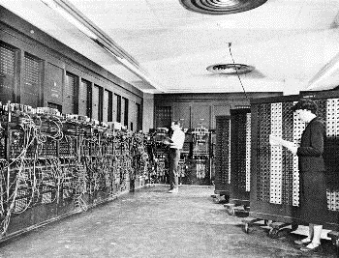

...a super Tecnologias que cabem no nosso bolso...

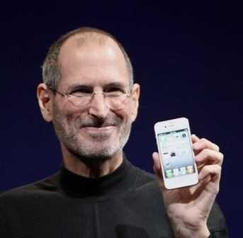

A informática evoluiu de uma forma tão explosiva, que hoje em dia já não se fala mais informática, se fala:

Tecnologia da informação.

Ela se tornou tão comum o uso da Tecnologia no nosso dia a dia que até mesmo os que não querem aprender, vêm sendo forçados a utilizar a tecnologia.

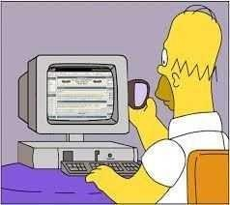

COMPUTADORES

São máquinas que exercem várias funções de forma automática e rápida. Podem ter várias funções dependendo de suas características.

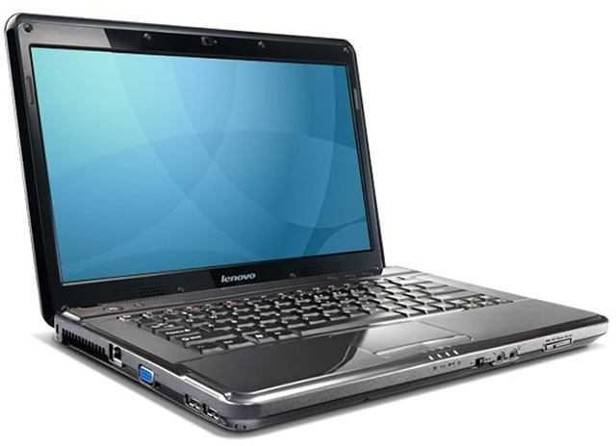

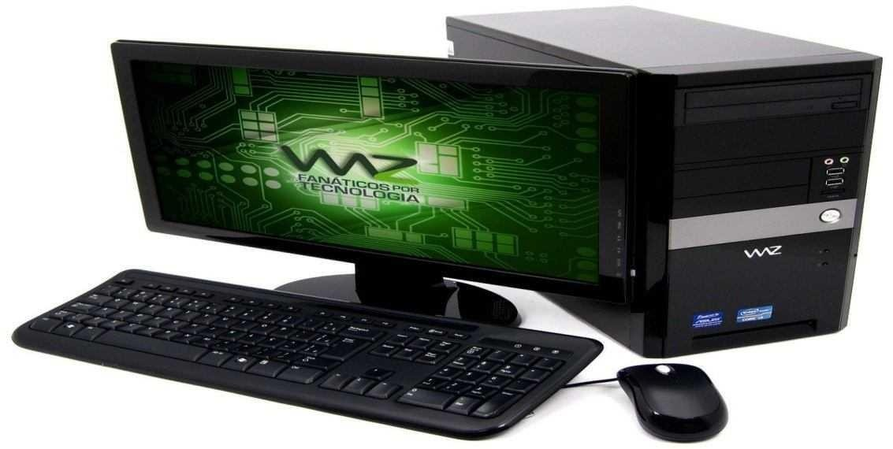

O primeiro computador era construído de forma eletro-mecânico (partes e componentes grandes e com poucas funções) foi construído em 1936 pelo alemão Konard Zuse.
Ele era feito de relés que executavam cálculos e os escreviam em uma fita.

O seu nome era Z1.

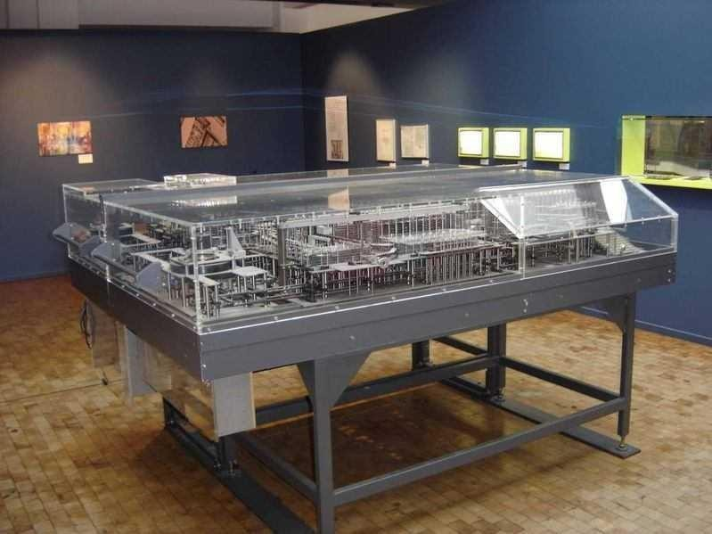

Os computadores vieram a fim de atender a demanda e também, claro, a curiosidade das pessoas.

Também são conhecidos como:

PC: Personal computer (computador pessoal),

Microcomputador

CPU: Process center unit (unidade central de processamento), Entre outros.
Os computadores atuais foram criados por Steve Paul Jobs, Steve Wozniak e
Mike Markkula, entre outros no famoso Vale do Silício, nos EUA.

Desde aquela época até os dias de hoje, o local é muito frequentado por interessados, estudantes e intrometidos.

E foi de uma forma intrometida que no fundo de uma garagem, eles criaram o primeiro computador: Apple 1.

Apple 1 crido em 1976:

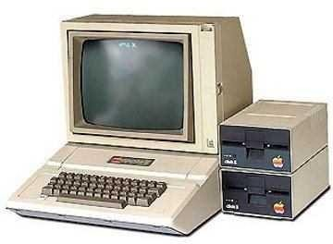

Na década de 80, ele observou a Potencial Comercialização dos computadores.
Então criou Macintosh junto com o mouse.

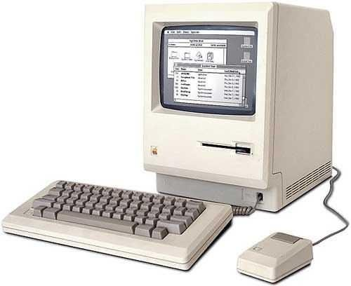

Os computadores são basicamente formados por dois pilares:

Hardwares:

É toda parte física do computador, monitor, teclado, placas eletrônicas...

Softwares:

É toda parte não palpável do computador, seus programas e serviços que ele realiza.

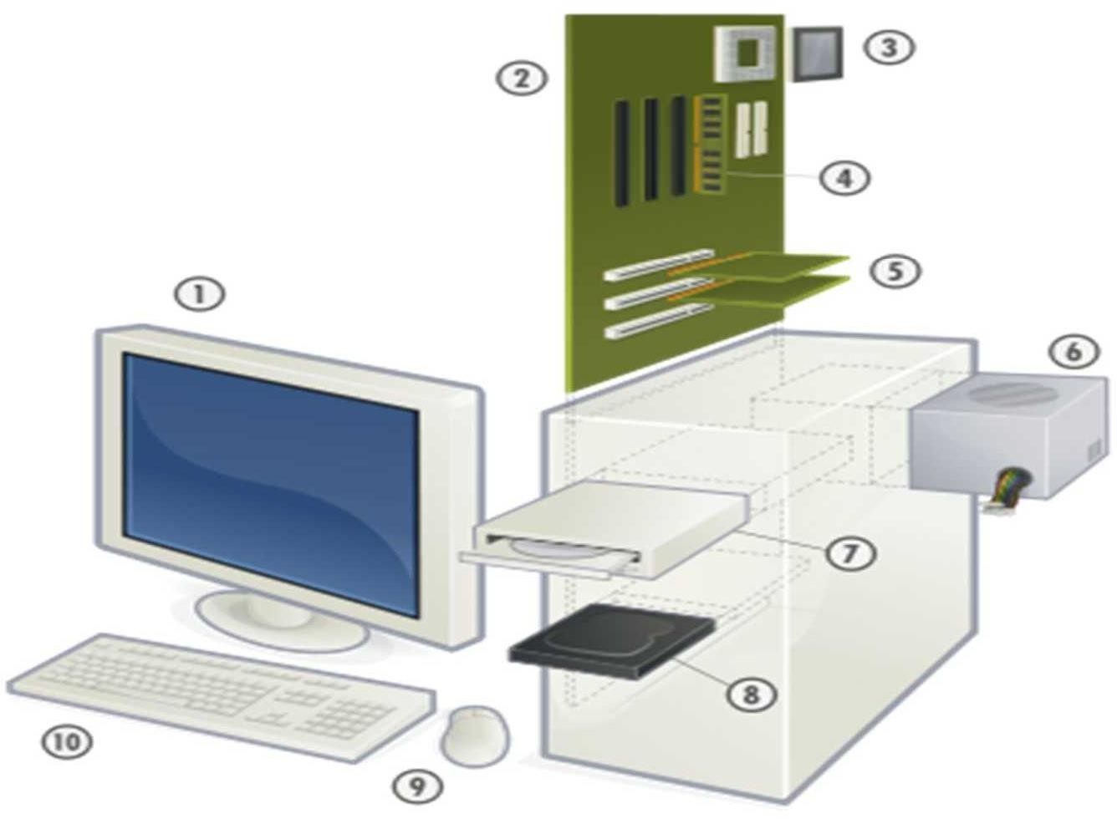

Legenda:

    - Monitor / vídeo

    - Placa principal de controle / placa mãe

    - Chip de controle / processador

    - Memória temporária / RAM

    - Placas periféricas / placas de vídeo, áudio...

    - Fonte / alimentação

    - Componentes periféricos / CD ROM

    - Memória estática / HD ROM
    - Mouse

    - Teclado

SISTEMAS OPERACIONAIS

Os Sistemas Operacionais (S.O.) são programas que funcionam dentro do computador.

Também conhecidos como sistema operativo ou em inglês Operating System – OS, Sua função é controlar toda a máquina. É um sistema muito robusto e faz a integração entre o homem e a máquina.

Um dos primeiros sistemas operacional de propósito geral foi o CTSS, desenvolvido no MIT em 1955.

Na década de 1970, quando começaram a aparecer os computadores pessoais, houve a necessidade de um sistema operacional de utilização mais fácil.

Em 1980, William (Bill) Gates e seu colega de faculdade, Paul Allen, fundadores da Microsoft, compram o sistema QDOS ("Quick and Dirty Operating System") de Tim Paterson por $50.000, batizam- no de DOS (Disk Operating System) e vendem licenças à IBM.

O DOS vendeu muitas cópias, como o sistema operacional padrão para os computadores pessoais desenvolvidos pela IBM. IBM e Microsoft fariam, ainda, uma parceria para o desenvolvimento de um sistema operacional multitarefa chamado OS/2.

Após o fim da breve parceria a IBM seguiu sozinha no desenvolvimento do
OS/2.

Ele processa, gerencia, controla todo sistema de arquivos de um equipamento, fazendo a interface (integração) entre o equipamento e o usuário.

Os S.O. geralmente iniciam seu funcionamento logo após ligarmos o computador, mas já há na atualidade, sistemas que funcionam mesmo com o computador desligado. É o caso de alguns sistemas ANDROID por exemplo nos celulares que não é possível remover a bateria.

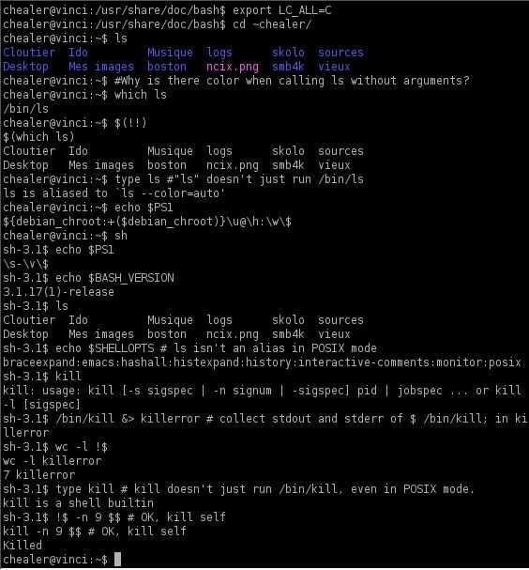

Após executar testes e iniciar os componentes da máquina (monitores, discos, etc), o BIOS (MS-DOS) procura pelo sistema operacional em alguma unidade de armazenamento, geralmente o Disco Rígido, e a partir daí o sistema operacional "toma" o controle da máquina.

O sistema operacional reveza sua execução com a de outros programas, como se estivesse vigiando, controlando e orquestrando todo o processo computacional.

Há uma imensa diversidade de sistemas operacionais no mercado. Alguns mais utilizados
são:

Windows, Linux, Android, Mac os, Simbain, black Berry...

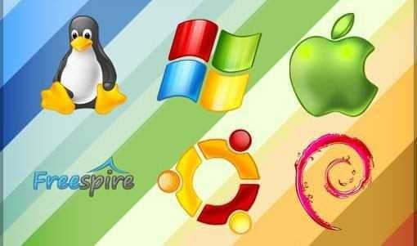

Os S.O. funcionam assim: o Usuário utiliza um programa no computador (aplicativo), esse software faz uma solicitação ao S.O., essa solicitação é conhecida como System call (chamada de sistema), e o S.O. atende a solicitação do usuário processando a informação no Hardware.

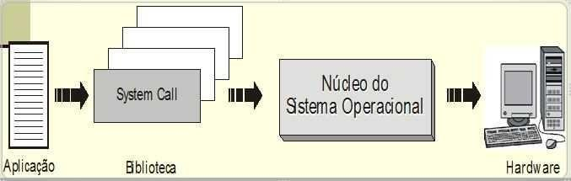

Existem vários sistemas operativos; entre eles, os mais utilizados no dia a dia, normalmente utilizados em computadores domésticos, são o Windows, Linux, Mac OS e ANDROID.

Microsoft Windows é uma família sistemas operacionais criados pela Microsoft, empresa fundada por Bill Gates e Paul Allen. Windows 1.01 era uma interface gráfica bidimensional para o MS-DOS e foi lançado em 20 de Novembro de 1985. Era uma interface gráfica para o sistema operacional MS-DOS. O Windows é um produto comercial, com preços diferenciados para cada uma de suas versões. É o sistema operacional mais utilizado em computadores pessoais no mundo. O impacto deste sistema no mundo atual é muito grande devido ao enorme número de cópias instaladas. Conhecimentos mínimos desse sistema, do seu funcionamento, da sua história e do seu contexto são, na visão de muitos, indispensáveis, mesmo para os leigos em informática. A atual versão estável do Windows para desktops é o Windows 10, lançado em 30 setembro de 2014. Para servidores o Windows Server 2012 é a versão mais recente e a mais estável.

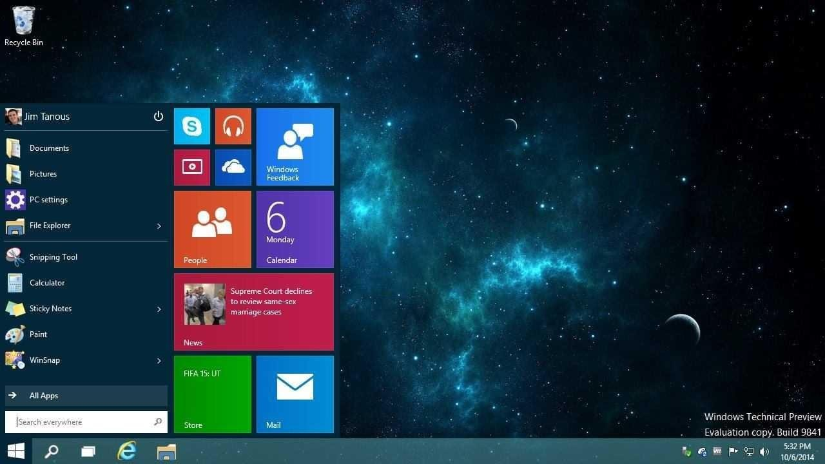

MAC OS X (pronuncia-se OS Ten) é um sistema operativo proprietário baseado no kernel Unix titulado XNU, desenvolvido, fabricado e vendido pela empresa americana Apple Inc., destinado exclusivamente aos computadores Mac e que combina a experiência adquirida com a tradicional GUI desenvolvida para as versões anteriores do Mac OS com um estável e comprovado núcleo. A última versão do OS X possui certificação UNIX.

Assim, o OS X, lançado inicialmente pela Apple Computer em 2001, é uma combinação do Darwin (um núcleo derivado do micronúcleo Mach) com uma renovada GUI chamada Aqua. As primeiras versões do Mach (não-micronúcleo) foram derivadas do BSD.

Mac OS X v10.0, codinome "Cheetah", foi a primeira versão do sistema operacional Mac OS X, para desktop e servidor da Apple Inc.. Mac OS X v10.0 foi lançado no dia 24 de março de 2001 por um preço de US$129,95.

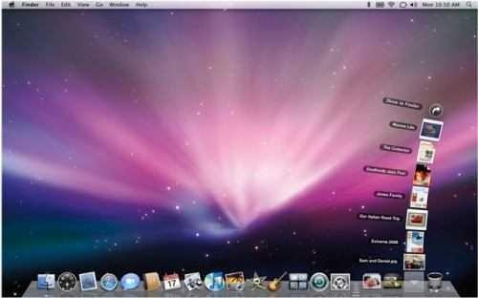

Android é um sistema operacional móvel (SO) baseado no núcleo linux e atualmente desenvolvido pela empresa de tecnologia Google. Com uma interface de usuário baseada na manipulação direta, o Android é projetado principalmente para dispositivos móveis com tela sensível ao toque como smartphones e tablets; com interface específica para TV (Android TV), carro (Android Auto) e relógio de pulso (Android Wear). O sistema operacional utiliza-se da tela sensível ao toque para que o usuário possa manipular objetos virtuais e também de um teclado virtual. Apesar de ser principalmente utilizado em dispositivos com tela sensível ao toque, também é utilizado em consoles de videogames, câmeras digitais, computadores e outros dispositivos eletrônicos.

O Android é o sistema operacional móvel mais utilizado do mundo, e, em 2013, possuía a maior porcentagem das vendas mundiais de SO móveis.9 Dispositivos com o sistema Android vendem mais que eletrônicos com Windows, iOS e Mac OS X combinados

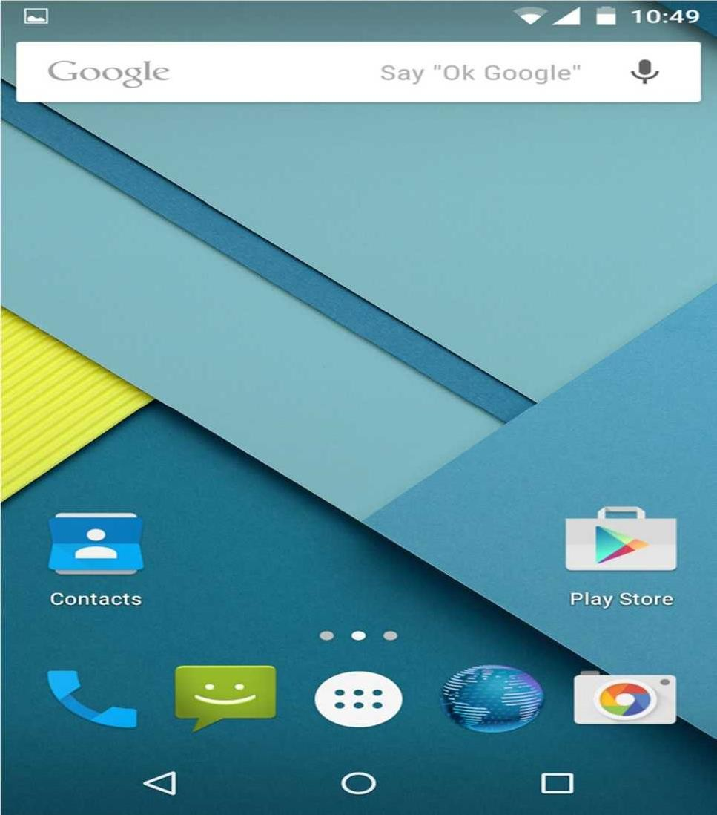

Linux Mint é uma distribuição Linux irlandesa. Possui duas versões: uma baseada em Ubuntu (com o qual é totalmente compatível e partilha os mesmos repositórios) e outra versão baseada em Debian.

Muito utilizado pelos poderes públicos, Diferencia-se de ambos os sistemas por incluir drivers e codecs proprietários por padrão e por alguns recursos que permitem fazer em modo gráfico configurações que em ambos os sistemas são feitas através do modo texto. Utiliza por padrão o desktop Gnome modificado, com um menu no painel inferior junto à barra de tarefas (o MintMenu), similar ao menu do KDE, ou o menu "Iniciar" do Windows.

O propósito da distribuição é providenciar um sistema Linux que funcione "out- of-the- box"; isto é, esteja pronto para uso assim que terminar a instalação. Dessa maneira, o único trabalho do usuário será o de personalizar a aparência, se desejar, e instalar programas extra, caso necessite. O Mint, foi apontado como uma das melhores distros para o uso em desktop.

A concepção da interface de usuário é um pouco diferente, incluindo:

Uma interface de usuário distinta e semi-independente, incluindo um melhorado do gerenciador de boot, layout do desktop, temas de gráficos, e menu exclusivo. Um forte foco em plena funcionalidade (por exemplo: drivers de WiFi incluídos, plugins completos para reproduzir formatos de mídia, resolução de tela automaticamente definido, etc. O Mint também inclui o Adobe Flash Player para que os utilizadores possam ver sites como YouTube sem ter que instalar qualquer outra coisa.
As ferramentas do Linux Mint correspondem a uma coleção de utilitários de sistema cuja finalidade é tornar o sistema de gestão e administração mais fácil para usuários finais.

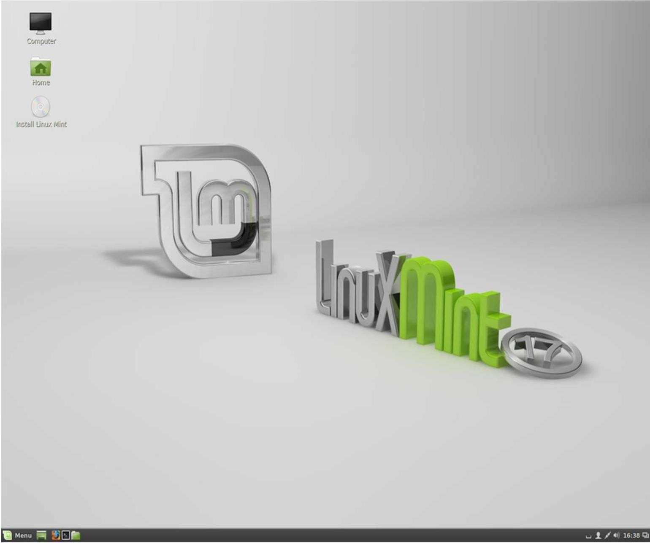

APLICATIVOS

Os aplicativos são, nada mais, que programas de computadores “menores” que os S.O., que tem funções específicas, afim de interagir com o usuário para atender uma demanda.

É um programa de computador que tem por objetivo ajudar o seu usuário a desempenhar uma tarefa específica, em geral ligada a processamento de dados. Sua natureza é diferente dos sistemas operacionais.

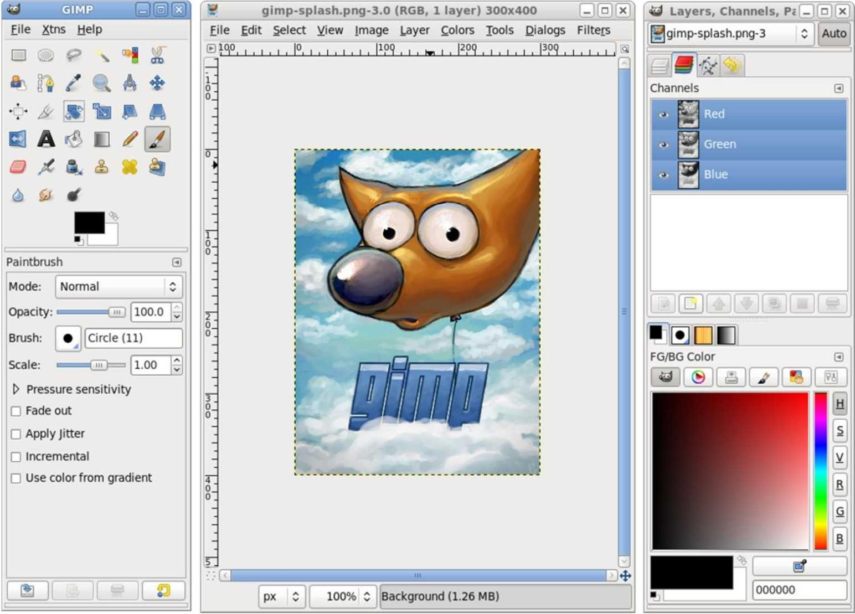

Eles também dependendo das características, podem ser robustos, mas nunca agem sozinhos, sempre dependem do S.O. para funcionarem.

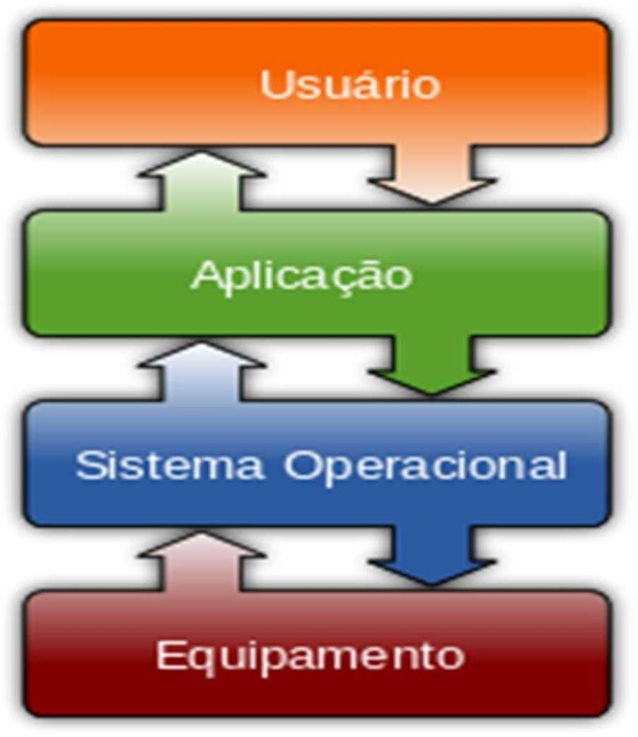

TIPOS DE SOFTWARES

Software Proprietário é um software que é licenciado com direitos exclusivos para o produtor. Para fazer uso ou qualquer alteração no programa (quando possível) é necessário a compra de uma licença . Alguns dos mais conhecidos softwares proprietários são o Microsoft Windows, o Microsoft Office, o RealPlayer, o Adobe Photoshop, o Mac OS, o WinZip, algumas versões do UNIX, entre outros.

Software Livre, segundo a definição da Free Software Foundation, é qualquer programa que possa ser utilizado, copiado, estudado e redistribuido sem restrições. O Software livre respeita os direitos dos utilizadores permitindo que partilhem com outros o que aprenderam, já respeitante ao lucro, não se opôem ao software vendido almejando lucro (software comercial) desde que respeitem o copyleft.

Software comercial é um software criado com o objetivo de gerar lucro para a empresa que o criou seja pela venda de licenças ou pela utilização de anúncios no programa. Um software comercial muito utilizado é o Windows Live Messenger (antigo MSN Messenger). O programa é considerado um software comercial pois embora seja propriedade da Microsoft e consequentemente, de código fechado, ele gera lucro para a empresa através dos diversos anúncios presentes no programa.

Alguns exemplos de aplicativos mais comuns:

Word, Excel, Internet explorer, Jogos, câmera, corel draw...
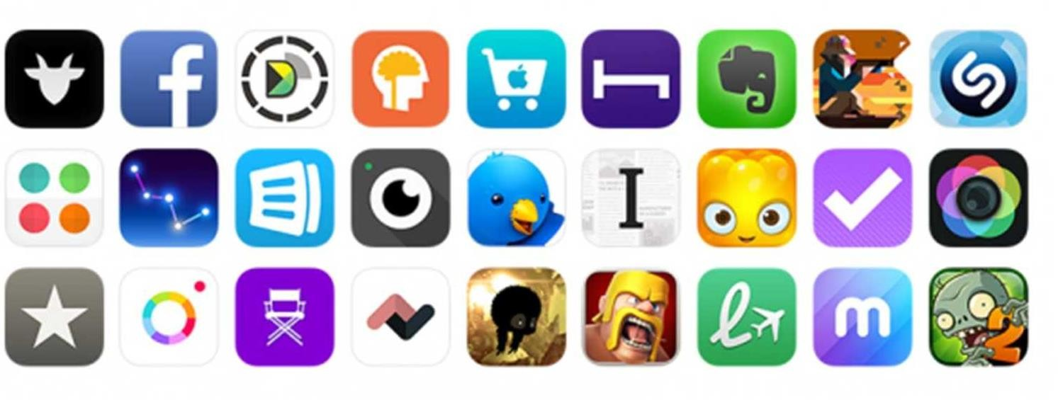

SOFTWARES E FUNÇÕES MAIS COMUNS

Navegador web: utilizados para acessar a internet e seu conteúdo.
Antigamente funcionavam apenas como visualizador de mídia mas agora podem ser utilizados para jogos, edição de textos e demais serviços na nuvem. Os mais famosos são o Internet Explorer da Microsoft, o Firefox da Mozilla e o Chrome do Google.
Correio eletrônico: aplicativos de gerenciamento e leitura de e-mails. Existem soluções pagas, como o Microsoft Outlook e soluções gratuitas como o Mozilla Thunderbird. Também existem soluções como o Mail do Macintosh que vem como parte do sistema.
Bate-papo ou chat: softwares de bate-papo são softwares de troca de mensagens entre usuários que podem ou não estar online ao mesmo tempo.
Antigamente esses softwares precisavam estar instalados na máquina cliente (como o iChat e o antigo MSN Messenger, da Apple e Microsoft respectivamente) ou então apenas em um servidor (como o chat UOL)

Como os aplicativos tem função específica, é bom ter bastante atenção ao instalar e utilizar um aplicativo, pois o mesmo pode não atender a necessidade do usuário e pode causar problemas na máquina.

O Word é um aplicativo específico para criar e editar textos. Também exerce outras funções que auxiliam nesta tarefa, mas seu principal produto e editar e configurar textos.

O Microsoft Word é um processador de texto produzido pela Microsoft. Foi criado por Richard Brodie para computadores IBM PC com o sistema operacional DOS em 1983. Mais tarde foram criadas versões para o Apple Macintosh (1984), SCO UNIX e Microsoft Windows (1989). Faz parte do conjunto de aplicativos Microsoft Office. O Word também roda no Linux, através da camada de compatibilidade Wine.
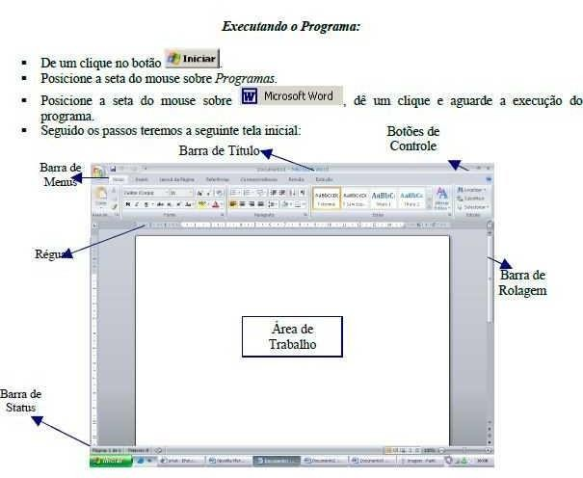

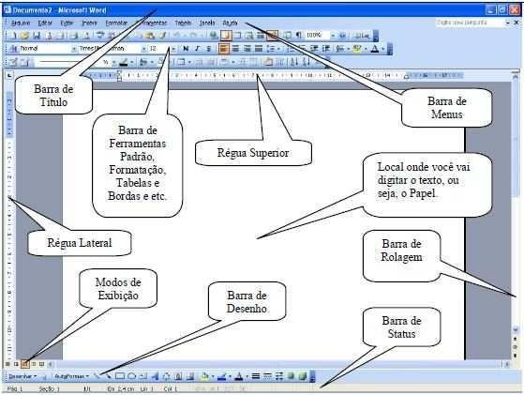

Hoje a versão atual do Word é a 15.0 e foi lança no ano de 2013.

Há várias versões no mercado e cada uma tem uma forma de apresentação diferente.

Muitas destas formas de se visualizar as ferramentas do Word são configuradas peço usuário, outas não é possível alteração devido padrão vir de fábrica.

TECLAS DE ATALHO

Para fazer isso Pressione

Alterna para a próxima janela. ALT+TAB

Alterna para a janela anterior. ALT+SHIFT+TAB

Fecha a janela ativa. CTRL+W ou CTRL+F4

Rearmazene o tamanho da janela ativa após maximizá-la. ALT+F5

Move para um painel de tarefas de outro painel na janela do programa (direção no sentido horário). (Talvez você precise F6 pressionar F6 mais de uma vez.)

Move para um painel de tarefas de outro painel na janela do programa (direção no sentido anti-horário).
SHIFT+F6

Quando houver mais de uma janela aberta, alterne para a próxima janela.

CTRL+F6

Alterna para a janela anterior. CTRL+SHIFT+F6

Maximiza ou restaura a janela selecionada. CTRL+F10

Copia uma imagem da tela para a Área de transferência. PRINT SCREEN

Copia uma imagem da janela selecionada para a Área de transferência.

ALT+PRINT SCREEN

Vai para o início da entrada. HOME

Vai para o fim da entrada. END

Avança ou retrocede um caractere. SETA PARA A ESQUERDA CTRL+SETA PoAuRSAEATAESPQAURERADA DIREITA

Retrocede uma palavra à esquerda.

SHIFT+SETA PARA A ESQUERDA
Avança uma palavra à direita. CTRL+SETA PARA A DIREITA

Marca ou desmarca um caractere à esquerda.

Marca ou desmarca um caractere à direita. SHIFT+SETA PARA A DIREITA

Marca ou desmarca uma palavra à esquerda. CTRL+SHIFT+SETA

PARA A ESQUERDA

Marca ou desmarca uma palavra à direita. CTRL+SHIFT+SETA

PARA A DIREITA

Seleciona do ponto de inserção ao início da entrada. SHIFT+HOME

Seleciona do ponto de inserção ao fim da entrada. SHIFT+END

EXCEL

O Microsoft Office Excel é um editor de planilhas produzido pela Microsoft para computadores que utilizam o seu sistema operacional, Microsoft Windows, além de computadores Macintosh da Apple Inc. e dispositivos móveis como o Windows Phone, Android ou o iOS.

Também como em todo pacote Office, as configurações de página, das ferramentas e ocultação ou funções específicas, podem ser configuradas e outras não podem porque são configurações de fábrica.
Ele também foi lançado em 1987 e sua última versão está junto do Word, também em 2013 na versão 15.0, assim com todo pacote Office.

Seus recursos incluem uma interface intuitiva e capacitadas ferramentas de cálculo e de construção de gráficos que, juntamente com marketing agressivo, tornaram o Excel um dos mais populares aplicativos de computador até hoje.

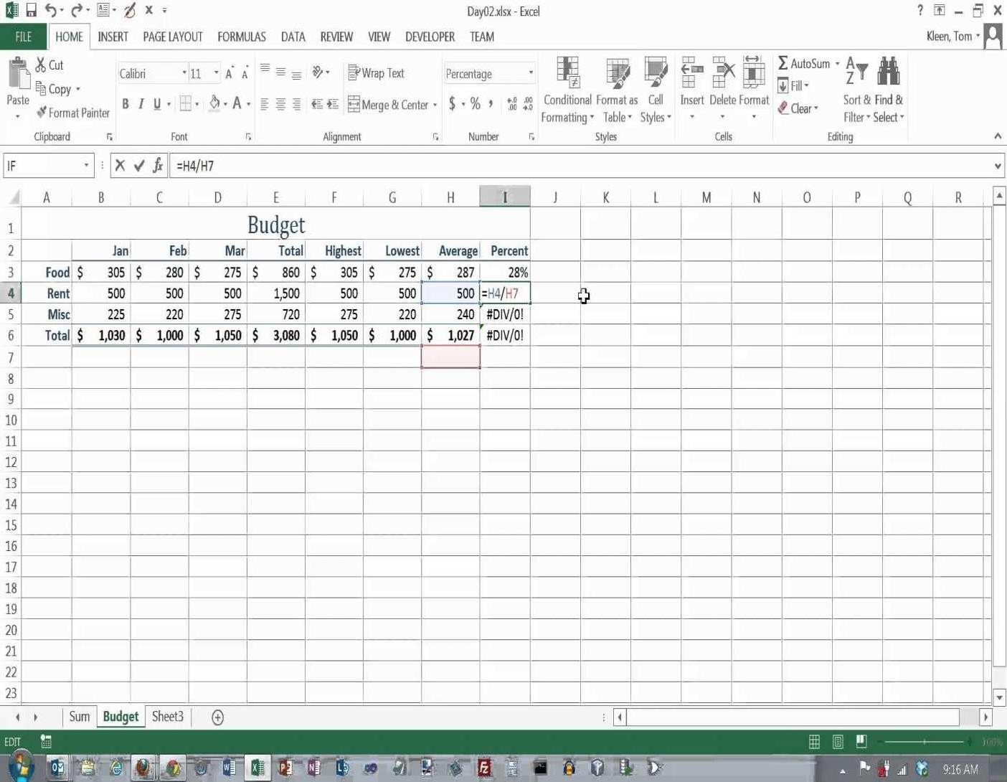

OPERAÇÕES MATEMÁTICAS

Na área de trabalho do Excel há vários retângulos, estes retângulos são identificados como células. Estas células são localizadas conforme endereço de linha e coluna. Esta quantidade de cada um é infinita.
As linas ficam organizadas na vertical e são identificadas por números. Já as
colunas ficam identificadas na horizontal e são identificadas por letras.

No Microsoft Excel é possível realiza inúmeros cálculos matemáticos, criar várias fórmulas para realizar este cálculos e apartir destes números gerados, montar fómulas.
Também é possível no Excel, criar várias planilhas no mesmo documento, como se fossem vários sub documentos. Cada planilha também é possíel renomea-las e configura-las.

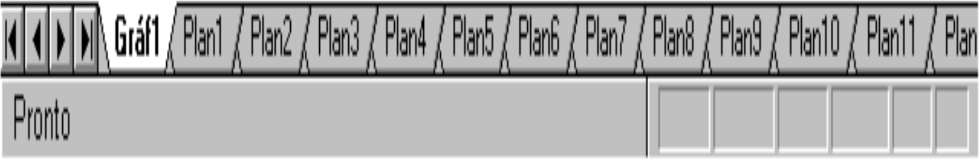

Abaixo vamos aprender algumas formas:
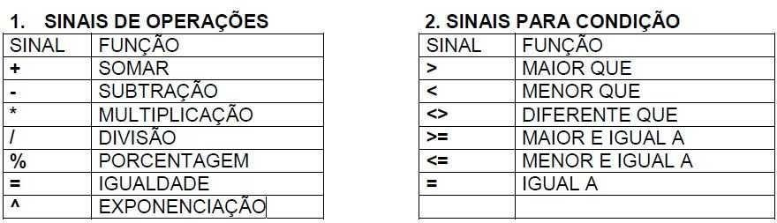

Notas:

Toda fórmula sempre começa com sinal de igual para que o Excel entenda que é um cálculo e não um texto qualquer que está digitando.

Não se coloca o valor na soma como, por exemplo, =300+500 porque estes valores podem sofrer alterações e o resultado não seria atualizado, portanto você teria que corrigir a fórmula depois.

Use sempre os endereços de célula (B2 e C2 como no exemplo). Assim alterando -se os valores da célula o resultado será atualizado automaticamente.

Criação de fórmulas:

Veja o exemplo a seguir:

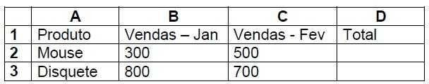

Para calcular o total do exemplo acima devemos criar uma fórmula de adição. Posicione o cursor na célula D2 e digite:

=B2+C2

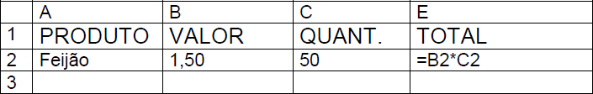
Tecle ENTER ao terminar. Multiplicação:

Ao criar um cálculo que possua mais de uma operação matemática, deve-se levar em consideração a precedência de operadores, ou seja, qual operação o Excel fará primeiro.

Veja a precedência abaixo na tabela:

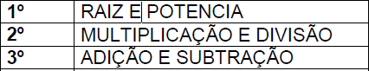

O Excel faz os cálculos nesta ordem e não na ordem digitada.
Por exemplo:
=10+5*2
O resultado deste cálculo é 20, pois primeiro o Excel multiplica 5 por 2 e depois adiciona o 10.

Caso queira que a adição seja feita primeiro, use os parênteses:

=(10+5)*2

O resultado será 30. Primeiro ocorre a soma, 10+5, resultado 15 e depois a multiplicação por 2.

AUTO FUNÇÃO

FUNÇÃO SOMA

Ex: =SOMA(A1:A8) .

A função irá somar todos os valores que se encontram no endereço A1 até o endereço A8.
Os dois pontos indicam até, ou seja, some de A1 até A8. A fórmula será sempre a mesma, só mudará os devidos endereços dos valores que você deseja somar.

Veja o outro exemplo:

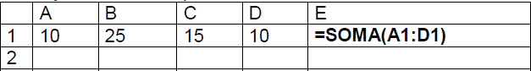

Usando o assistente de função

O assistente de função auxilia na montagem de uma função, colocando o nome da função corretamente, abrindo e fechando o parênteses, além de mostrar explicações sobre a
montagem e o resultado prévio do cálculo.
Para usar o assistente, clique no botão colar função.
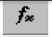

Surgirá então o seguinte quadro:

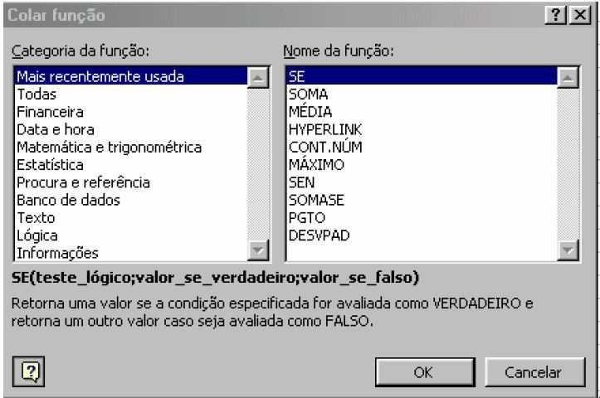

FUNÇÃO MAXIMO

Mostra o valor máximo de uma faixa de células.
Exemplo: Suponha que desejasse saber qual a maior idade de crianças em uma tabela de dados. Veja a fórmula no exemplo abaixo:

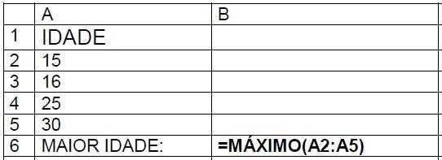

Onde:
(A2:A5) – refere-se ao endereço dos valores onde você deseja ver qual é o maior valor.
No
caso a resposta seria 30.

COMO DESCOBRIR QUANTOS DIAS EXISTEM ENTRE DUAS DATAS

É simples, basta digitar as datas nas células desejadas e depois subtrair a mais recente da mais velha. Veja o exemplo:

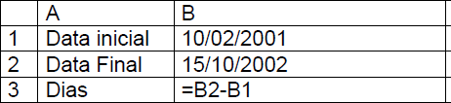

USANDO A FUNÇÃO SE

A função SE do Excel é sempre utilizada quando o valor de uma célula pode
variar.
A tarefa da função SE é comparar o valor da célula com um crítério estabelecido e retornar
dois resultados. Um se a comparação for verdadeira e outro se a comparação for falsa. Veja estas comparações:
5+2 > 8 – comparação falsa
2*3 = 6 – comparação verdadeira
(2+8) * 2 > 5+6 – comparação verdadeira.

Estas comparações são bem simples e conhecidas. No Excel funciona da mesma forma, mas comparamos uma célula (ou seja, seu conteúdo) com um determinado valor.

No exemplo a seguir o aluno é reprovado caso sua média seja menor que 7.
Sendo assim 7 é o critério para aprovação. Então compara-se a média do aluno com 7. Se a comparação retornar verdadeiro, este estará aprovado, caso contrário estará reprovado.

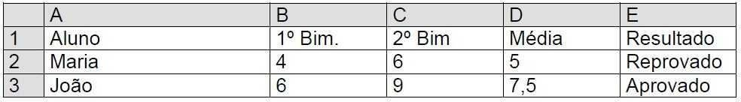

GRÁFICOS

A partir do menu Inserir / gráficos, é possível construir vários gráficos. É possível inserir o gráfico e após inserir os dados ou também fazer o contrário, montar a tabela com os dados e após inserir o gráfico.

São inúmeros os tipos de gráficos: coluna, linha, pizza, bordas, área, dispersão e específicos.
